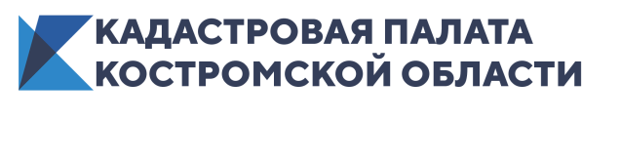
Кадастровые дела в электронном формате – основа экстерриториальных сделок с недвижимостью
Кадастровая палата по Костромской области перевела в электронный формат более 165 тыс. кадастровых дел, что составляет 60% от общего количества кадастровых документов, находящихся на хранении в архиве учреждения. Кадастровое дело − это совокупность документов, на основании которых в Единый государственный реестр недвижимости вносятся сведения об объекте.
В целях реализации плана мероприятий, направленных на повышение качества государственных услуг в сфере государственного кадастрового учета недвижимого имущества и государственной регистрации прав на недвижимое имущество и сделок с ним, в Кадастровой палате по Костромской области проводится работа по оцифровке архива.
Сканированию подлежат межевой и технический планы, заявление о кадастровом учете, акт определения кадастровой стоимости, акт обследования, подтверждающий прекращение существования объекта, копия разрешения на ввод объекта в эксплуатацию, копия документа, подтверждающего разрешение земельного спора о согласовании местоположения границ земельного участка и прочее. Все созданные файлы заверяются личной электронной подписью специалиста архива Кадастровой палаты.
В большинстве случаев граждане и юридические лица запрашивают копии документов из архива Кадастровой палаты при проведении различных сделок с недвижимостью, а также для урегулирования земельных споров. К примеру, может потребоваться копия межевого или технического плана, копия документа, подтверждающего принадлежность земельного участка к определённой категории земель, установленное разрешённое использование участка и изменение назначения здания или помещения.
Создание электронного архива способствует повышению оперативности поиска документов, а это в свою очередь ведет к сокращению сроков оказания государственных услуг, повышая их качество и доступность. Также при наличии доступа к электронному архиву, регистратор сможет просматривать полную историю объекта, независимо от региона, в котором он расположен. Это позволяет в полном объеме осуществлять экстерриториальный принцип оформления недвижимости.
«Благодаря тому, что сегодня в Кадастровой палате есть электронные копии документов, на основании которых данные об объекте были внесены в Единый государственный реестр недвижимости, становится неважно, где расположен объект недвижимости, в соседнем регионе, или другом автономном округе, все учетно-регистрационные действия будут выполнены в установленные сроки: от пяти до десяти рабочих дней в зависимости от вида операции», − говорит директор Кадастровой палаты по Костромской области Лариса Семенова.

Пресс-служба Кадастровой палаты
по Костромской области
156012, г. Кострома, п. Новый, д. 3.
Тел.64-21-61 доб.2142 Мешалкина М.С.
Эл. почта - fgu44-analitic@44.kadastr.ru
Наш сайт - kadastr.ru
Сообщество в ВК - https://vk.com/44fkp
Страница в Instagram - kadastr_44

